Dzień dobry,
kolejny raz zapraszam Cię do wspólnej zabawy. Możesz zaprosić mamę, tatę, babcię dziadka, rodzeństwo- im nas więcej tym weselej.
Baw się dobrze
Małgorzata Czylkowska

Zabawa słuchowa
Wstań – siadaj. Wszyscy uczestnicy zabawy stoją w kręgu. Jedna osoba stoi w środku. Na jego hasło „wstań” należy usiąść, a po dyspozycji „siadaj” - trzeba wstać. Urozmaiceniem może być forma, w jakiej podaje dyspozycje prowadzący: prośby, błagania, rozkazu, umizgu, szeptu. Kto się pomyli - daje fant lub odchodzi z gry? Zabawę można prowadzić aż do zwycięstwa ostatniego uczestnika, który zostaje nagrodzony w ustalony wcześniej sposób. Zabaw tego typu można wymyślić bardzo dużo, a jako urozmaicenie warto wprowadzić fanty, nagrody, konkursy.

Ćwiczenia buzi i języka
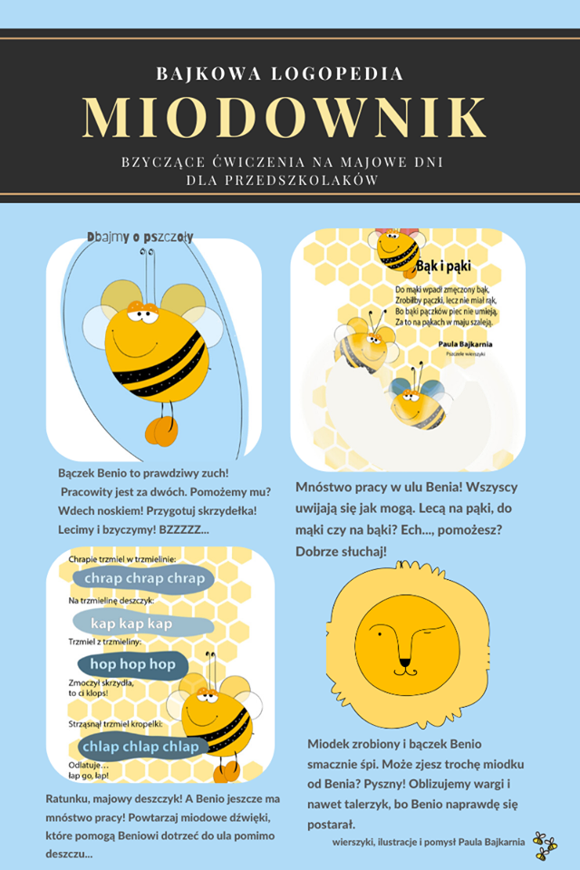

Ćwiczenie oddechowe
Wytnij ciastka. Za pomocą słomki nakarm pączkami Ciasteczkowego Potwora (musisz podnieść pączki „zasysając” je słomką- tak jakbyś chciał się napić)
Ćwiczenie narzędnika odpowiadający na pytania ,,z kim? z czym?".
Poniżej są dwa warianty ćwiczenia. Pierwszy – trzeba wyciąć ilustracje z karty 1B i dowolnie układamy w szybkach auta. Mówimy: ,,Tata jedzie z MAMĄ", ,,Babcia jedzie z KOTEM" itd. Drugi wariant - wycinamy ilustracje z karty 2B i układamy w wagonikach pociągu. Mówimy: ,,Słoń jedzie z MAŁPKĄ.", ,,Panda jedzie z SOWĄ" itd.
W ten sposób stworzycie wiele kombinacji zdań

